Map Editor mode
Во всём редакторе есть один выделенный режим – режим редактирования карты. Редактор доложен стартовать именно в этом режиме. В режиме map editor редактор должен скрывать панели database tree и property control и не давать возможности их открыть, а т.ж. должны прятаться по умолчанию все toolbar’ы, которые не относятся напрямую к редактированию карты и наоборот – появляться специфичные toolbar’ы. Редактор в этом режиме должен представлять из себя примерно следующее (это размещение элементов, а не конкретный их вид):
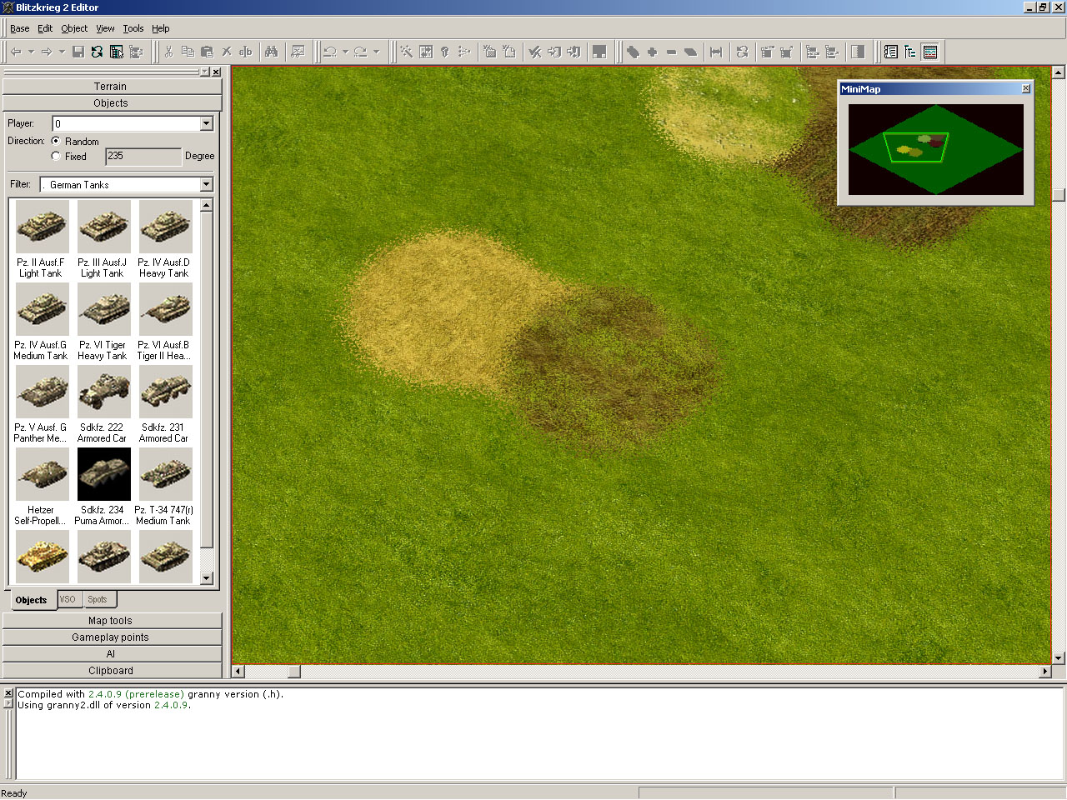
При запуске редактора в extended mode и database tree и property control должны быть доступны.
В main menu должен быть стандартный пункт File, из которого можно сделать операции Open, Save, New.
При Save происходит безусловный save всех бинарных данных и кэша базы.
При Open должно показываться окошко с деревом базы, но с отключенными всеми возможностями – там можно только выбрать элемент и сказать OK.
При New необходимо уметь выбрать место в дереве базы, в котором мы будем создавать новый элемент, и после этого вызвать builder на него.
Операция export недоступна в этом режиме. Доступна только операция check. Для операции check в будущем необходимо будет сделать сложный progress bar, отражающий реальный процесс проверки данных.
Новая карта, созданная в stand-alone режиме, автоматически добавляется в GameRoot ➔ CustomMissions и оттуда можно запускать её в игре. Mission и MapInfo необходимо объединить в одну структуру ➔ MapInfo, которая содержит все необходимые для миссии данные (bonuses, description, name, etc.). Позиция миссии на chapter map’е должна принадлежать структуры chapter, а не mission.
В File menu есть пункты Open Resource и New Resource, которые доступны только в extended mode (стоит специальный global var ‘map_editor_extended_mode’) и с их помощью можно создать и открыть любые ресурсы. Во всех режимах extended mode доступна как панель базы, так и property control.

